

Vliv hydrologických podmínek na anatomii a morfologii porostů chrastice rákosovité (Phalaris arundinaceae)

DIPLOMOVÁ PRÁCE
Bc. Zemánková Kateřina

Prohlášení
Prohlašuji, že jsem diplomovou práci Vliv hydrologických podmínek na porosty chrastice rákosovité (Phalaris arundinaceae) vypracovala samostatně pod vedením doc. RNDr. Martina Rulíka, Ph.D. a uvedla jsem v ní všechny použité literární a jiné zdroje.

V Olomouci dne: _______________________
vlastnoruční podpis autora

Poděkování
Tímto bych chtěla poděkovat vedoucímu práce doc. RNDr. Martinu Rulíkovi, Ph.D. za odborné vedení, Aleně Habigerové a RNDr. Petru Hekerovi, Ph.D. za pomoc při práci v laboratoři a odborné proškolení, dále doc. RNDr. Michaele Sedlářové, Ph.D. za proškolení a poskytnutí mikrofotografického systému Olympus DP70, RNDr. Tomáši Kurasovi, Ph.D. za půjčení fotoaparátu Olympus E510 na binokulární lupu a Mgr. Janu Geletiči za pomoc a konzultace se statistickou analýzou výsledků.

BIBLIOGRAFICKÁ IDENTIFIKACE

Jméno a příjmení: Kateřina Zemánková
Název práce: Vliv hydrologických podmínek na anatomii a morfologii porostů chrastice rákosovité (Phalaris arundinaceae)
Typ práce: Diplomová práce
Pracoviště: Katedra ekologie a životního prostředí
Vedoucí práce: doc. RNDr. Martin Rulík, Ph.D.
Rok obhajoby práce: 2013
Abstrakt: Cílem mé práce je sepsat literární rešerši a na základě terénních odběrů vzorků a následném zpracování vzorků v laboratoři, zhodnotit vliv toku na rostlinu a její biomasu.
Klíčová slova: anatomie rostlin, chrastice rákosovitá, Phalaris arundinaceae, hydrologie

Počet stránek:54
Počet příloh: 1
Jazyk: český

BIBLIOGRAPHICAL IDENTIFICATION

Autor´s first name and surname: Kateřina Zemánková
Title: The impact of hydrological conditions on the anatomy and morphology of reed canary grass Phalaris arundinaceae.
Type of thesis: Diploma
Department: Department of Ecology and Environment
The year of presentation: 2013
Abstract: The aim of my work is to write a literature review and based on field sampling and subsequent sample processing in the laboratory, to evaluate the influence of the flow to the plant and its biomass.
Keywords: plant anatomy, reed canary grass, Phalaris arundinaceae, hydrology

Number of pages:54
Number of appendices: 1
Language: Czech

OBSAH

- BIBLIOGRAFICKÁ IDENTIFIKACE 4
- BIBLIOGRAPHICAL IDENTIFICATION 5
- OBSAH 6
- ÚVOD 8
- TEORETICKÁ ČÁST 9
  - TAXONOMICKÉ ZŘAZENÍ 9
  - FYTOCENOLOGIE 9
  - EKOLOGIE 10
  - KOŘEN 13
  - ODDENEK 13
  - AERENCHYM 14
  - FYZIKÁLNĚ-CHEMICKÉ PARAMETRY 15
- MATERIÁL A METODY 16
  - LOKALITY 16
    - BYSTŘICE 16
    - SITKA 22
    - TRUSOVICKÝ POTOK 23
  - LABORATORNÍ PRÁCE 25
    - ZPRACOVÁNÍ ROSTLINNÉHO MATERIÁLU 25
    - STANOVENÍ DUSIČNANOVÉHO DUSÍKU A FOSFOREČNANŮ VE VODĚ 25
    - STANOVENÍ CELKOVÉHO DUSÍKU A FOSFOREČNANŮ V SEDIMENTU, GRANULOMETRIE 25
    - MIKROSKOPOVACÍ PREPARÁTY A STANOVENÍ AERENCHYMU 25
- VÝSLEDKY 27
  - VODA 27
  - SEDIMENT 28
    - GRANULOMETRIE 28
    - FOSFOREČNANY, CELKOVÝ DUSÍK V SEDIMENTU 28
  - ROSTLINY 29
    - VÝŠKA ROSTLIN, SUŠINA 29
    - AERENCHYM 35
- DISKUZE 39
  - VODA 39
  - SEDIMENT 40
    - FOSFOREČNANY, CELKOVÝ DUSÍK V SEDIMENTU 40
  - ROSTLINY 40
    - VÝŠKA ROSTLIN, SUŠINA 40
    - AERENCHYM 41
- ZÁVĚR 43
PŘÍLOHA 44
SEZNAM POUŽITÉ LITERATURY 50
JINÉ ZDROJE 53

ÚVOD

CÍLE DIPLOMOVÉ PRÁCE
- Seznámit se s dostupnou literaturou a sepsat rešerši
- Terénní odběry vzorků
- Laboratorní zpracování vzorků
- Vyhodnocení hydrologických vlivů na anatomii a morfologii porostů Phalaris arundinaceae ze získaných dat.

Ze stovek cizojazyčných studií a desítek českých, věnovaných vodní a mokřadní vegetaci, je jen pár o Phalaris arundinaceae. Proto jsem se rozhodla rozšířit literaturu o další zdroj informací, formou diplomové práce. Hlavní náplní je anatomická a morfologická plasticita této rostliny v reakci na odlišné podmínky prostředí, ve kterém se nachází.

Stanovila jsem si několik hypotéz, se kterými budu moci srovnávat výsledky a konstatovat, zda se potvrdily či nikoliv. Jak velkou roli hraje přítomnost či nepřítomnost kyslíku, rychlost proudění a výška hladiny na procentuální zastoupení aerenchymu v kořenech rostliny? Velikost těla rostliny a jejích částí závisí na množství živin v substrátu? Hraje roli velikost zrn substrátu na vývoj podzemní biomasy?

TEORETICKÁ ČÁST S PŘEHLEDEM LITERATURY

TAXONOMICKÉ ZAŘAZENÍ

Říše: Plantae rostliny
Podříše: Tracheobionta vyšší rostliny
Oddělení: Magnoliophyta krytosemenné rostliny
Třída: Liliopsida jednoděložné rostliny
Řád: Poales lipnicotvaré
Čeleď: Poaceae lunicovité
Rod: Phalaris lesklice*
*Některé zdroje [8] dále rozdělují rod na dva Phalaris (lesklice) a Phalaroides (chrastice).

Chrastice rákosovitá syn.: lesklice třtinová (Presl 1819), chrastice třtinová (Presl 1846) s odborným názvem Phalaris arundinaceae syn.:Baldingera arundinaceae (L.) Durmort., Digraphis arundinaceae (L.) Trin.,Phalaridantha arundinaceae (L.) St. Lager et St. -Lag., Phalaroides arundinaceae (L.) Rauschert, Thphaides arundinaceae (L.) Moench ([1]).

FYTOCENOLOGIE

Dle fytocenologického výzkumu patří Phalaris arundinaceae do několika svazů a asociací vegetace rákosin a velkých ostřic: Phalaridion arundinaceae-Bolboschoenetum laticarpi Passarge 1999 corr. Krumbiegel 2006, Phalaridion arundinaceae Kopecký 1961, Rorippo-Phalaridetum arundinaceae Kopecký 1961, Phalaridetum arundinaceae Libbert 1931. Jako konstantní druh se nachází v asociaci Tussilagini farfarae-Calamagrostietum pseudophragmitae Pawłowski et Walas 1949 a Caricetum vulpinae Nowiński 1927. A často se vyskytuje v mnoha dalších asociacích.
- Svaz Phalaridion arundinaceae-Bolboschoenetum laticarpi Passarge 1999 corr. Krumbiegel 2006. V tomto svazu se Phalaris arundinaceae význačně podílí. Společenstvo osídluje nivy a břehy velkých řek, říční ramena, tůně, ale i stanoviště mimo řeku, např. polní prohlubně nedaleko rybníků. Výskyt společenstva i změny jeho plošného rozsahu a druhového složení jsou přímo podmíněny kolísáním vodní hladiny (Chytrý et al. 2011).
- Svaz Phalaridion arundinaceae Kopecký 1961. Zde je Phalaris arundinaceae uváděna jako druh diagnostický. Typické jsou řeky v podhorských oblastech, kde se společenstvo nachází na štěrkových, písčitých až hlinitopísčitých náplavech, na březích a ostrůvcích v toku. Druhově jsou spíše chudé, je to dáno častými a náhlými záplavami, které jsou v těchto oblastech podmíněny jarním táním sněhu a srážkově bohatým letním obdobím, kdy jiné druhy nejsou adaptované na tyto klimatické události.
- Asociace Phalaridetum arundinaceae Libbert 1931. I v této asociaci má Phalaris arundinaceae post diagnostického druhu a také je druhem dominantním a konstantním. Porosty nalezneme v nivách dolních toků, v okolí stojatých vod nebo v mrtvých ramenech, kde nástup záplavy je pozvolný s delší dobou zdržení a rostliny tak nejsou přímo ovlivněny mechanickými účinky vody.
- Asociace Rorippo-Phalaridetum arundinaceae Kopecký 1961. Pro tuto asociaci je chrastice rákosovitá druhem diagnostickým, konstantním i dominantním. Od předchozí se liší druhovou bohatostí, zastoupením ruderálních druhů, vyžadujících dlouhodobý pokles vodní hladiny a také lokalizací. Tato společenstva nalezneme na štěrkových či písčitých lavicích v řečišti, kde ve vegetačním období hladina vody klesá pod úroveň půdy, ale i na březích stojatých vod a v širokých nivách dolních toků řek.

EKOLOGIE

Phalaris arundinaceae patří mezi vlhkomilné rostliny (hygrofyty), jimž se daří nejlépe v mokrých, bažinatých půdách a ve vlhkém ovzduší (Podubský 1964). Také ji můžeme zařadit do helofyt, neboli emerzních rostlin, které mají kořeny v zaplavené půdě, ale většinu listů nad vodou. Mokřadní vegetace se vyvíjí na zaplavovaných stanovištích, nebo na místech s pravidelným kolísáním vodní hladiny nad nebo pod úroveň půdního profilu. Vodními makrofyty označujeme cévnaté rostliny, vodní mechorosty a některé makroskopické řasy. Z důvodu nedostatku kyslíku v zaplavené půdě se mokřadní rostliny musely adaptovat. Přizpůsobily se metabolicky i anatomicky tak dokonale, že jejich kořeny snášejí zaplavení po celý rok (Hejný et al. 2000).
Phalaris arundinaceae je vytrvalá mohutná tráva s dlouhým plazivým oddenkem (Grau 1937). Vegetační období má v rozmezí od března do listopadu, přičemž maximální biomasy dosahuje v polovině června, kdy čistá produkce může dosahovat okolo 18g/m²/den ([8]) a minimum v druhé polovině srpna. V hustých monokulturních porostech dosahuje čistá roční produkce sušiny v nadzemních částech 7-15t/ha, v podzemních asi poloviční (Hejný et al. 2000). Přezimuje ve formě axiálních žláznatých pupenů. V období největšího růstu dosahuje výšky 60-200 i 300 cm. Stébla jsou hladká, lesklá a přímá, rozdělená 4-6 kolénky. Vyrůstají z podzemních orgánů koncem března a v dubnu. Listy jsou drsné, jednoduché, střídavé, převážně přisedlé, ale mohou být i s nepravým řapíkem. Žilnatina je většinou souběžná. Čepele jsou 10-35 cm dlouhé a 6-18 mm široké, ploché, někdy až žlábkovité, dlouze zašpičatělé. Jazýček, 3-6 mm dlouhý (Schauer 2010), je zprvu hladký, později dřípený. Květy jsou jednodomé, se 4 plevami bez osin, uspořádané do kopinatých, vzpřímených lat, které jsou hustě skládané, 10-25 cm dlouhé. Zprvu je jejich barva bělavě zelená, později až načervenalá. Kvete v průběhu června a července. Chrastice rákosovitá, zvláště nekvetoucí, bývá laiky zaměňována s rákosem (Větvička 2009). Nalezneme ji na březích stojatých i tekoucích vod, kde vytváří typická společenstva říčních meandrů a tišin, také na mokrých loukách a místech rytmicky zaplavovaných při vysokých vodních stavech.
Je častou dominantou poříční vegetace od střední Evropy po boreální a kontinentální Euroasii (Rychnovská 1993 in Sádlo et Bufková 2002), severozápadní Afrika, převážná část Asie s výjimkou pouští, severní Amerika, jihozápadní a jihovýchodní Austrálie a Nový Zéland. V České republice je hojně rozšířena od nížin až do hor viz obr. 1. Phalaris arundinaceae je modelový invazivní druh, je to dáno jejím rychlým růstem, vysokou reprodukční schopností a tolerancí k širokým podmínkám prostředí (Marten et Heath 1985; Coops et al. 1996 in Maurer et Zedler 2002), v ČR je druhem expanzivním.
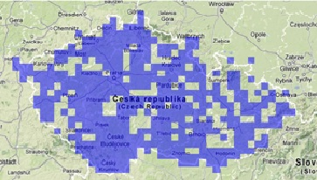

Obr. 1: Rozšíření Phalaris arundinaceae v ČR (zdroj:[9])

Ve světě se chrastice hojně využívá jako pícnina, biopalivo, při rekultivacích vodních toků a zpevňování břehů. U nás je známá především varieta s bíle panašovanými listy Phalaris arundinaceae var. picta, využívaná v okrasných zahradách. Také nalezne uplatnění v kořenových čističkách, pro svoji schopnost ve velkém odčerpávat živiny a tím výrazně snížit eutrofizační zátěž odpadní vody. Patří do skupiny nitrofilních rostlin.
Zatím méně probádanou oblastí v odborné literatuře je obsah halucinogenní látky DMT, tryptamin (N,N-dimethyltryptamin). Tato droga vyvolává intenzivní vizuální halucinace, které jsou relativně krátkodobé ([2]).
Většina druhů tvořících rákosiny snese několikadenní zaplavení, přičemž ale musí jejich růstové vrcholky vyčnívat nad vodní hladinu. Je jen relativně malá skupina dobře adaptovaných vodních nebo obojživelných druhů, které mohou úplné zaplavení přežít (Visser et al. 2003). I v době vegetačního klidu, u rostlin vytrvalých, přežívají podzemní orgány zpravidla několik měsíců. Chrastice vytváří ekologicky samostatnou skupinu rákosin, která je velmi odolná vůči mechanickému narušování při povodních. Pokud nastanou krátkodobé záplavy, vodní proud stébla ohne nebo přitiskne k zemi a na nich potom dochází k tvorbě sekundárních výhonů, které zakořeňují na nově naplaveném substrátu (Chytrý et al. 2011). Biomasa závisí na době a délce jejich zaplavení. Kritická je první polovina vegetačního období. Další ochranou je tvorba apoplastické bariéry, ukládáním suberinu v exodermis kořene a oddenku. Těmito bariérami rostlina koriguje množství přijímané vody z okolí a může předejít případné intoxikaci nežádoucími ionty a patogeny.
Jak vysvětluje Herr-Turoff et Zedler (2007) Phalaris arundinaceae vykazuje vysokou fenotypovou plasticitu a může reagovat na rozdílné podmínky prostředí, což zvyšuje její kolonizační úspěšnost v odlišných biotopech. A jak zjistily mnohé studie v USA např. Martina et al. (2008), Green et Galatowitsch (2002), Mauer et Zedler (2002) nebo Figiel et al. (1995) její schopnost plnohodnotně využít sebemenší množství přidaného dusíku nebo jiných významných živin, ji staví do role agresivní invazivní či expanzivní rostliny, která dokáže potlačit většinu původních nebo méně odolných rostlin a tím snižuje biodiverzitu prostředí, což vede k vytvoření monokulturních porostů. Dusík je důležitý pro výrobu aminokyselin, nukleových kyselin a dalších základních organických sloučenin (Martina et al. 2008). Zvýšený rozvoj Phalaris arundinaceae může mít za následek zpomalení toku, a to sebou nese další změny v hydrologickém režimu. Také se nabízí otázka, jestli nedochází k velkému poklesu živin? Ale pomalejší proud vede ke snížení rozpuštěného kyslíku, zvýšení sedimentace a rozkladu rostlinných zbytků, čímž vzroste obsah organického dusíku, nerozpuštěných látek a celkového fosforu (Katarigi et al. 2011). Kirchner et al. (1909) in Mueller (1941) zjistili, že tento druh, rostoucí ve střední Evropě, produkuje 3-5 generací výhonků v jednom roce. Čím více eutrofizované prostředí má chrastice k dispozici, tím více nadzemní biomasy dokáže vytvořit. Na oddenek nemá množství živin příliš velký vliv. Pro rozvoj oddenku má důležitou roli výška vodní hladiny, respektive doba a míra zaplavení. Mokřadní rostliny tolerují zaplavení prostřednictvím morfologických změn, jako je rozvoj aerenchymu v kořenech, prodloužení internodií nebo spoléhají na energii uloženou v oddenku (Kercher et Zedler 2002 in Miller et Zedler 2003). V nasycené půdě je rozvoj podzemní biomasy výrazně vyšší než u zaplavené. Na rozdíl od nadzemní biomasy, která nevykazuje podstatné reakce na změny hydrologických podmínek, pokud se nejedná o záplavy. V USA zkoušeli různé metody jak snížit biomasu a šíření Phalaris arundinaceae. Porostům příliš neprospívá pravidelné kosení, dlouhodobé zaplavení půdy nebo intenzivní zastínění ([10]).

KOŘEN

Všeobecně je anatomická stavba kořene (radix) víceméně stálá. Na povrchu kořenů je jednovrstvá pokožka (rhizodermis) bez kutikuly. Pod ní se nachází primární kůra (cortex), která se rozlišuje na tři vrstvy: jednovrstevná exodermis, následuje mnohonásobná mezodermis skládající se z parenchymatické vrstvy, u vodních, či mokřadních rostlin a u rostlin potýkajících se s nedostatkem kyslíku, tedy i u Phalaris arundinaceae se jedná o aerenchym, ve kterém se rozvíjí interceluláry. Třetí vrstvou je endodermis, ve které se vytváří Caspariho proužky, které jsou součástí apoplastické bariéry, o níž jsem se zmínila v předchozí kapitole. Uprostřed příčného řezu je centrální cylindr s cévními svazky. Dobře vyvinutá exodermis může zabránit nadbytečnému úniku kyslíku z kořenů do okolní půdy a také chrání kořenové tkáně proti fytotoxinům (Vránová 1995).

ODDENEK

Oddenek (rizoma) je podzemní nezelený stonek se zásobní a rozmnožovací funkcí (Dostál 2008). Na příčném průřezu můžeme sledovat jednovrstevnou pokožku, pod ní je exodermis a primární parenchymatická kůra, kterou odděluje endodermis od centrálního válce, kde jsou roztroušené cévní svazky. V parenchymatické primární kůře se u Phalaris arundinaceae, i u jiných mokřadních a vodních rostlin, nachází kortikální kanály (lakuny), které slouží ke komunikaci mezi oddenkem a nadzemními částmi rostliny. Skrz lakuny dotují zelené části rostliny oddenky a kořeny kyslíkem a zároveň plní funkci opornou. Z funkčního hlediska je totiž výsledný tvar nejlepším kompromisem mezi mechanickými a fyziologickými požadavky, protože poskytuje maximální mechanickou oporu při minimu vytvořeného pletiva (V. Rybka, nepublikováno).

AERENCHYM

Aerenchym je parenchymatické pletivo, funkčností zařazované do systému pletiv provětrávacích. Je typický velkými mezibuněčnými prostorami (intercelulárami), které slouží jako zásobárna pro vzdušný kyslík a tím nadnáší submerzní nebo natantní rostliny, nebo jejich části těla. Mimo to interceluláry umožňují pohyb plynů v rostlinném těle, zejména kyslíku ze zelených, asimilujících částí, do částí nezelených (Černohorský 1952). Kyslík je zapotřebí k udržení aerobních buněčných procesů v tkáních kořene (Norman 1957). Když koncentrace kyslíku v intercelulárách kořenů klesne pod 2 až 4%, dochází k inhibici aerobní respirace (Luštinec et al. 2005). Ve vodním prostředí probíhá difuze plynů cca 10⁻⁴ pomaleji než ve vzduchu. Přívod kyslíku do kořenů a jeho pronikání do okolní vrstvičky, rhizosféry, chrání rostlinu před pronikáním rozpustného dvojmocného železa do pletiv rostliny tím, že se železo zoxiduje na trojmocný iont, který se naváže do nerozpustných sloučenin a vysráží se v sedimentu. Kdyby ionty pronikly dovnitř kořene a oxidovaly se tam, potom by se kořen doslova ucpal (Hejný et al. 2000). Tato ochrana se také týká i jiných potenciálně toxických sloučenin, které se dostávají do těla rostliny pasivní cestou. V místech, kde je výrazně snížená dostupnost kyslíku v půdě, v půdách zaplavených, nebo kde jsou částice velmi malé a prostá difuze zde neprobíhá příliš efektivně, vytvářejí rostliny postranní kořínky ve větší míře. Rhizosféry hlavního kořene a postranních kořínků tak vytvoří větší ochranný prostor. Dostatečný provětrávací systém rostlinného těla, zvyšuje pravděpodobnost rostliny na přežití. Bez kyslíku nemohou v rostlině probíhat životně důležité procesy, jako je aerobní respirace. Ta je základním zdrojem energie. Stres způsobený nízkými koncentracemi kyslíku v zaplavených půdách vede, u tolerantních druhů rostlin, k tvorbě aerenchymu v ponořených částech rostlinného těla. Podle Thomas et al. (2005) aerenchym může být kortikální, vytvořený schizogenními nebo lyzigenními pochody při vzniku buňky, nebo sekundární, jako přímá odpověď na nějaký stresový faktor prostředí. Podnětem pro rozvoj aerenchymu v buňkách je reakce rostliny například na nedostatek kyslíku změnou koncentrace fytohormonu, konkrétně stresového hormonu ethylenu. Ten vzniká jako konečný produkt fermentace. Studie citované Vertapetian et Jackson (1997) prokázaly, že rostliny vodní nebo mokřadní, adaptované na nedostatek kyslíku v půdě, produkují méně etylenu, než rostliny suchozemské, čímž si zajišťují delší životnost. Vysoká koncentrace etylenu je pro rostliny toxická. Interceluláry, které jsou základem aerenchymu, jsou trojího typu. Jejich dělení bylo determinováno dle původu vzniku těchto mezibuněčných prostor. V případě chrastice rákosovité se jedná dle Votrubové (2001) o lyzigenní typ, který vzniká jako následek desintegrace, lyze buněk, čímž vznikají obvykle větší prostory nejrůznějších tvarů. Tudíž se nejedná o nárůst buněčných prostor, nýbrž o úbytek funkčních buněk v mezodermis. Ve shrnutí studií vývoje aerenchymu Seago et al. (2005) uvádí, že existují pouze dva původy vzniku aerenchymu, schizogenní neboli separace buněk a lyzigenní neboli smrt některých buněk. Na proti tomu Vinter (2009) dělí aerenchym na rhexigenní, lyzigenní a schizogenní a rozděluje ještě dále na čtyři typy. Podle původu a navíc u lyzigenních typů podle uspořádání přeživších buněk a zbytkových buněčných stěn, po buňkách lyzovaných a u schizogenních typů podle umístění zvětšujících se buněk mezodermis. Jsou to typy Gramineae, Cyperus, Apium a Rumex. U chrastice rákosovité je to aerenchym trávovitého typu (Gramineae), jak v kořenech, tak i v oddencích. U tohoto typu dochází při lyzi k destrukci tangenciálních buněčných stěn radiálně uspořádaných buněk a aerenchym tak tvoří radiálně uspořádané protažené interceluláry.

FYZIKÁLNĚ-CHEMICKÉ PARAMETRY VODY

Phalaris arundinaceae, jakožto mokřadní rostliny se ze sledovaných fyzikálně-chemických parametrů dotýká jen kyslík, živiny, pH, teplota, výška hladiny a u trsů rostoucích v toku rychlost proudění.
Ve vodním prostředí je koncentrace kyslíku mnohonásobně nižší a jak jsem již zmínila, jeho difuze probíhá 10⁻⁴ pomaleji než ve vzduchu. Je to díky nízké rozpustnosti tohoto plynu ve vodě, která je ještě snižována rostoucí teplotou. V hypoxickém prostředí je narušena rovnováha chemických pochodů spojených s oxidací a aerobními organismy. Například pro rostliny je velmi důležitý koloběh dusíku. Mineralizace dusíku je zpomalena a v prostředí se hromadí amonné ionty, které jsou ve větší koncentraci pro rostliny toxické. Kvantita amonných iontů ve vodě závisí i na množství organické hmoty, které bývá v těchto podmínkách větší množství. Důvodem je velký úbytek aerobních dekompozitorů a vše zůstává na anaerobních bakteriích, kterých je podstatně méně. Anaerobní rozklad organické hmoty je pomalejší, nekončí mineralizací, ale vznikají metabolity, např. těkavé mastné kyseliny, metan a jiné látky v anaerobních podmínkách neodbouratelné, i když jsou za aerobních podmínek dobrým substrátem pro růst mikroorganismů (Lellák et al. 1991).

MATERIÁL A METODY

LOKALITY

Průměrné teploty v období odběrů se pohybovaly okolo 17°C, průměrný srážkový úhrn byl 70mm ([3]). Tyto údaje byly naměřeny meteorologickými stanicemi pro Olomoucký kraj, kterým řeky protékají (viz obr. 2). Data, jako je řád toku, délka toku, plocha povodí, nadmořská výška pramene a průměrný průtok jsem čerpala z Kestřánka et al. (1984). Vybrané parametry, které jsem měřila na jednotlivých lokalitách v daných termínech, jsou sumarizovány v tab. 2 a tab. 1 v kapitole Výsledky.

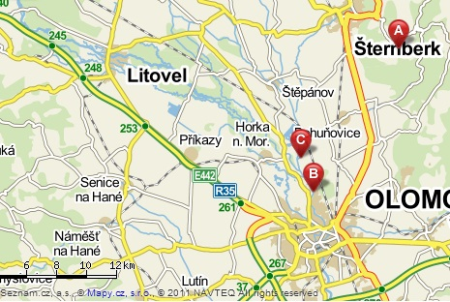

Obr. 2: Vybrané toky (zdroj: [13])

BYSTŘICE

Bystřice je řeka III.řádu, pramení ve výšce 660m n. m. v Nízkém Jeseníku u obce Detřichov nad Bystřicí. Vlévá se do řeky Moravy, patří do úmoří Černého moře. Tok má délku 53,9km a plocha povodí je 267,4m². Odběrná místa se nacházejí v Domašově nad Bystřicí. Souřadnice úseku toku jsou 49°44'46''N, 17°26'16''E. Podloží se skládá z břidlice, droby a jílu. Průměrný roční průtok je 1,88m³·s¹ a průměrný roční stav je 104cm ([4]). Podél sledovaného úseku toku vede železniční trať. Na této řece jsem vybrala 4 odběrná místa (obr. 3). První lokalita se nachází v 507m n. m., vzorky jsem odebírala ze břehu (obr. 4, obr. 5). Vegetace břehů v bylinném patře je převážně porost chrastice rákosovité (Phalaris arundinaceae) a devětsilu lékařského (Petasites hybridus), v toku se nachází zástupce rodu hvězdoš (Callitriche). Dřeviny jsou zde zastoupeny převážně rodem vrba (Salix) a olší lepkavou (Alnus glutinosa). Druhá lokalita je položena o 120m dále po toku viz obr. 4, nachází se v 511m n. m., šířka koryta je 4m. Odběry jsem prováděla na náplavu, nacházejícím se v toku (obr. 6). Na náplavu je monokulturní porost chrastice rákosovité (Phalaris arundinaceae). Zastínění je mírnější, než na předchozí lokalitě, zastoupení druhů je obdobné. Třetí lokalita je o 600m níže po toku viz obr. 7, v 501m n. m., koryto je široké 5m. Místem odběru je trs chrastice rákosovité nacházející se přímo v toku viz obr. 8. Tok není v těchto místech zastíněn, pravý břeh je zregulován zdí vysokou přibližně 3m viz obr. 9, na levém břehu se opět nachází monokulturní porost. Poslední, čtvrtá lokalita je o dalších 136m dále viz obr. 10. V nadmořské výšce 497m n. m. Šířka koryta je zde 7m. Rostliny jsem odebírala v tišině, uzavřené dvěma náplavy, porostlými chrasticí rákosovitou (obr. 11). Jako u předchozí lokality je pravý břeh regulovaný a zastínění je téměř nulové, na levém břehu se nachází pár stromů olše lepkavé (Alnus glutinosa), jasanu ztepilého (Fraxinus excelsior) a javoru mléče (Acer platanoides), pod nimi se nachází porosty chrastice rákosovité (Phalaris arundinaceae) doplněné křídlatkou japonskou (Reynoutria japonica).

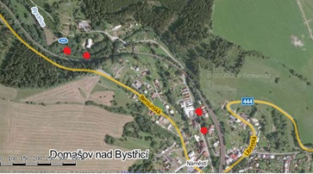

Obr. 3: Lokality na řece Bystřici (zdroj: [7], upraveno Zemánková)

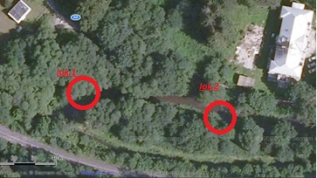

Obr. 4: Umístění lokality 1 a 2 na Bystřici (zdroj: [7], upraveno Zemánková)

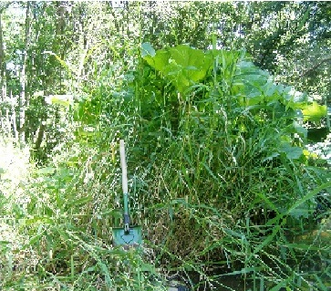

Obr. 5: Bystřice lokalita 1 (foto: Kateřina Zemánková)

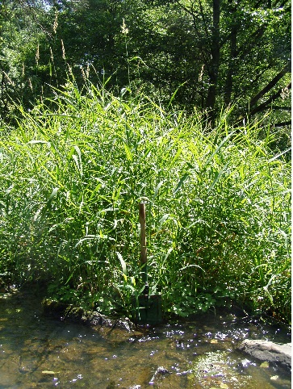

Obr. 6: Bystřice lokalita 2 (foto: Kateřina Zemánková)

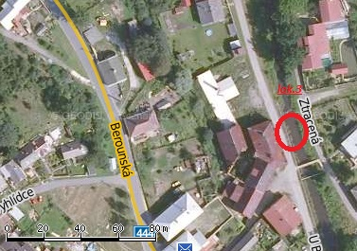

Obr. 7: Umístění lokality 3 na Bystřici (zdroj: [7], upraveno Zemánková)
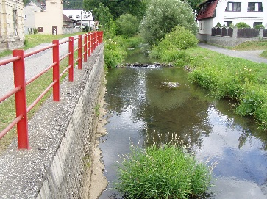

Obr. 8: Bystřice lokalita 3 (foto: Kateřina Zemánková)

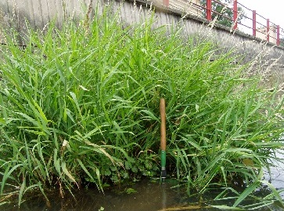

Obr. 9: Bystřice lokalita 3 (foto: Kateřina Zemánková)

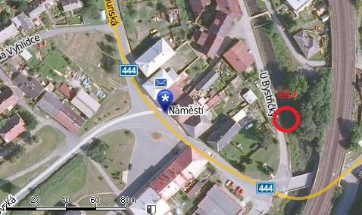

Obr. 10: Umístění lokality 4 na Bytřici (zdroj: [7], upraveno Zemánková)

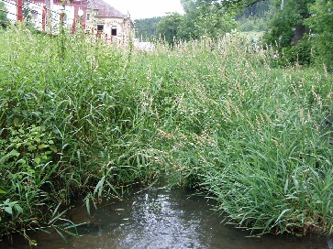

Obr. 11: Bystřice lokalita 4 (foto: Kateřina Zemánková)

SITKA

Sitka je tok IV. řádu, pramení v 668m n. m. na Stránském vrchu v oblasti Nízkého Jeseníku. Vlévá se do řeky Oskavy, které se pak vlévá do řeky Moravy, tudíž Sitka taktéž spadá do úmoří Černého moře. V délce měří 35km, plocha povodí pokrývá 118,8km². Průměrný roční průtok je 0,8 m³·s¹ ([5]) a průměrný roční stav 142cm ([4]). Souřadnice lokality jsou 49°38'26''N, 17°14'48''E, nachází se v 214m n. m. v Chomoutově u Olomouce viz obr. 12. Podél toku se rozprostírají pole. Odběrným místem je náplav na okraji toku (obr. 13). Vegetaci břehů převážně tvoří chrastice rákosovitá (Phalaris arundinaceae), rákos obecný (Phragmites australis), netýkavka žláznatá (Impatiens glandulifera), bez černý (Sambucus nigra), vrba (Salix) a olše lepkavá (Alnus glutinosa). Zastínění toku je poměrně výrazné, ale v místě odběrů je absence vzrostlých stromů.
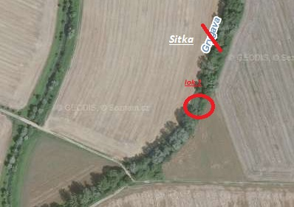

Obr. 12: Umístění lokality na Sitce (zdroj: [11], upraveno Zemánková)
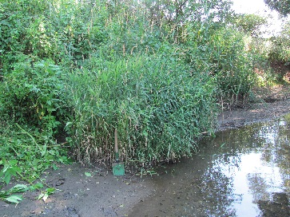

Obr. 13: Lokalita Sitka (foto: Kateřina Zemánková)

TRUSOVICKÝ POTOK

Trusovický potok je tok III. řádu, jako předchozí řeky spadá do úmoří Černého moře. Pramení v 668m n. m. na kopci Pomezí nedaleko přírodní památky Sovinecko. Délka toku je 30,1km, plocha povodí zabírá 81,7km². Průměrný roční průtok je 0,45 m³·s¹ ([6]). Do řeky Moravy se vlévá v Olomouci, v městské části Černovír. Sto metrů od soutoku v nadmořské výšce 213m se nachází odběrový náplav se souřadnicemi 49°37'17''N, 17°15'26''E viz obr. 14 a obr. 15. Okolí toku v místech odběru a v dalekém okolí jsou zemědělské půdy, pole. Na březích se nacházejí převážně porosty chrastice rákosovité (Phalaris arundinaceae) doplněné netýkavkou žláznatou (Impatiens glandulifera), bez přítomnosti dřevin. V toku nalezneme zástupce rodu hvězdoš (Callitriche), lakušník (Batrachium) a okřehek (Lemna).
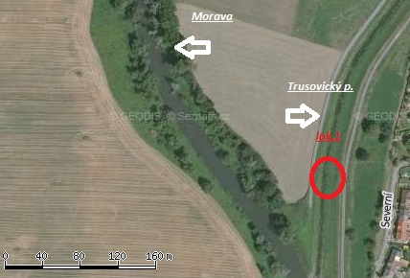

Obr. 14: Umístění lokality Trusovický potok (zdroj: [12], upraveno Zemánková)

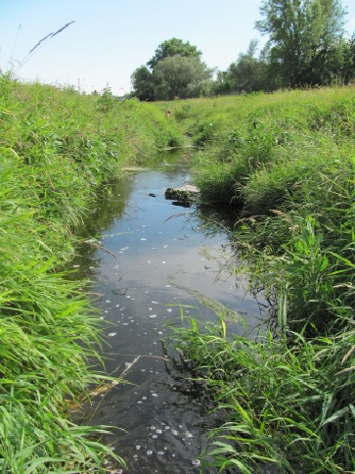

Obr. 15: Lokalita Trusovický potok (foto: Kateřina Zemánková)

LABORATORNÍ PRÁCE

Zpracování rostlinného materiálu

Z každé lokality jsem náhodně odebrala deset rostlin, v laboratoři jsem pět rostlin změřila, oddělila jsem nadzemní (shoot) a podzemní část (root) a dala do sušičky. Sušení probíhalo při 105°C podle Zbírala (1994) po dobu 24h. Ze zbylých rostlin jsem odřezala kořeny a oddenky a dala je fixovat do glycerol-etanolu v poměru 2:1, do lednice na 14dnů.

Stanovení dusičnanového dusíku a fosforečnanů ve vodě

Odběry a rozbory vody jsem prováděla podle Horákové et al. (1989). Pro stanovení byla použita nepřímá spektrofotometrická metoda. Principem této metody je redukce dusičnanů na dusitany. U stanovení fosforečnanů je principem redukce na molybdenanovou modř.

Stanovení celkového dusíku a fosforečnanů v sedimentu, granulometrie

Při zpracovávání sedimentu a stanovování sledovaných látek jsem postupovala dle Zbírala et al. (1997).
Celkový dusík byl stanoven podle Kjeldahla. Principem je vytěsnění amoniaku destilací. Fosforečnany jsem stanovila pomocí extraktu podle Mehlicha II. Principem metody je extrakce půdy kyselým roztokem.
Sediment jsem nabírala z půdního profilu pod odebranými rostlinami. Pro granulometrii jsem použila síta v rozmezí od 0,03-20mm viz příloha.

Mikroskopovací preparáty a stanovení aerenchymu

Preparáty jsem zhotovovala krátkodobé, fixované do 70% etanolu a glycerolu v poměru 1:2. Úpravy rostlinného materiálu a zhotovování preparátů podrobněji popisuje Vinter (2008), Jurčák (2001), Braune et al. (1967) nebo Tereba (1934). Kořínky a oddenky jsem řezala transverzálně pomocí žiletky a bezové duše. Fotografie kořínků jsem pořídila pomocí mikrofotografického systému Olympus DP 70 v procházejícím světle a fotografie oddenků fotoaparátem Olympus E510 přes binokulární lupu. Následně jsem fotografie upravila v programu Picasa 3. Vybrané fotografie pro názornost dokládám v příloze. Sledované struktury, celkový aerenchym a interceluláry v jednotlivých řezech jsem proměřovala v systému pro analýzu obrazu NIS Elements. Následně jsem srovnala procentuální zastoupení aerenchymu v řezu a intercelulár v aerenchymu na jednotlivých lokalitách a v daných časových úsecích.

VÝSLEDKY

VODA

Z tabulky 1 vyplývá, že tokem s největším zatížením fosforečnanů a dusičnanového dusíku je Trusovický potok a Sitka. Nejvyšší hodnoty fosforečnanů byly naměřeny na Trusovickém potoku s hodnotou 2,21, ale v průměru byly nejvyšší hodnoty u Sitky, naopak nejnižší v toku Bystřice. Řeka s největší rychlostí proudu je Bystřice, naopak nejpomalejší ze sledovaných toků je Sitka. Na žádném z toků v odběrovém místě se neprojevilo kolísání pH nad rámec běžných hodnot.

Tab. 1: Fyzikálně-chemické parametry vody na jednotlivých lokalit
Řeka | lokalita | datum | výška hladiny/síla zaplavení [cm] | rychlost proudu [m/s] | kyslík[mg/l] | teplota [°C] | pH | P-PO43-[mg/l] | N-NO32-[mg/l] | fosforečnany | orgN
Bystřice n./D. | 1.břeh | 9.5. | podmáčená | / | / | / | / | / | /
 |  | 10.7. | zaplavená | / | / | / | / | / | /
 |  | 22.8. | podmáčená | / | / | / | / | / | / | 10,6 | 1,21
 | 2.náplav | 9.5. | 10 | 0,27 | 5,5 | 12,2 | 7,31 | 0,08 | 0,4
 |  | 10.7. | 15 | 0,16 | 5,3 | 18,9 | 7,46 | 0,26 | 0,13
 |  | 22.8. | 12 | 0,12 | 7,1 | 16,7 | 7,45 | 0,15 | 1,89 | 10,4 | 2,48
 | 3.tok | 9.5. | 13 | 0,12 | 5,6 | 13,1 | 7,02 | 0,06 | 0,04
 |  | 10.7. | 15 | 0,09 | 4,3 | 20,3 | 7,55 | 0,2 | 0,09
 |  | 22.8. | 18 | 0,29 | 6,1 | 18,7 | 7,58 | 0,11 | 0,2 | 10,7 | 1,86
 | 4.tišina | 9.5. | 15 | 0,00 | 5,1 | 14,2 | 7,06 | 0,18 | 0,08
 |  | 10.7. | 28 | 0,00 | 3 | 21,8 | 6,92 | 0,22 | 0,18
 |  | 22.8. | 22 | 0,00 | 4,6 | 20,6 | 7,03 | 0,15 | 0,23 | 5,8 | 3,18
Sitka |  | 9.5. | 16 | 0,01 | 7,3 | 18,7 | 7,45 | 1,22 | 1,72
 |  | 10.7. | 8 | 0,02 | 5,8 | 21,9 | 7,01 | 1,98 | 0,26
 |  | 22.8. | 3 | * | 3 | 22,8 | 7,02 | 1,36 | 2,05 | 27 | 2,07
Trusovický potok |  | 9.5. | 57 | 0,06 | 5,7 | 18,8 | 7,02 | 0,22 | 0,44
 |  | 10.7. | 120 | 0,12 | 3,2 | 22,6 | 7,35 | 2,21 | 3,08
 |  | 22.8. | 63 | 0,09 | 3,9 | 24 | 7,43 | 1,06 | 3,22 | 24,8 | 5,16

* Z důvodu nízké hladiny nebylo možné rychlost proudu změřit.

SEDIMENT

GRANULOMETRIE

Data získané granulometrií byly zpracovány v programu SEDI. Výsledkem bylo stanovení hodnoty mediánu, což je střední hodnota distribuce ve velikosti zrn v sedimentu, horního kvartilu a dolního kvartilu (tab. 2). Podle hodnot v tab. 2 můžeme konstatovat, že největší frakce sedimentu se nacházely na lokalitě 3, Bystřice-tok. Naopak nejjemnější sediment na lokalitě 2, Bystřice-náplav. Přesné hmotnostní a procentuální zastoupení jednotlivých frakcí v odebraném sedimentu na jednotlivých lokalitách je k dispozici formou tabulek a grafů v příloze.

Tab. 2: Distribuce velikostní frakce v sedimentu

Lokalita | Medián Q50[mm] | Horní kvartil Q75[mm] | Dolní kvartil Q25[mm]
Bystřice
břeh | 0,67 | 9,65 | 0,36
náplav | 0,44 | 0,62 | 0,13
tok | 9,62 | 14,7 | 4,24
tišina | 1,32 | 7,42 | 0,52
Sitka | 1,95 | 7,16 | 0,45
Trusovický potok | 2,28 | 8,45 | 0,39

FOSFOREČNANY, CELKOVÝ DUSÍK

Sitka i Trusovický potok výrazně převyšují svým obsahem fosforečnanů v sedimentu nad Bystřicí. Nejvyšší obsah celkového dusíku byl naměřen na Trusovickém potoku, naopak nejnižší na horním toku, na břehu Bystřice viz tab. 3. Nejvyšší obsah celkového dusíku, co se týče řeky Bystřice, je v sedimentu tišiny. Naopak je tomu zde s fosforečnany, na ostatních lokalitách na Bystřici jsou hodnoty fosforečnanů téměř vyrovnané.

Tab. 3: Obsah fosforečnanů a celkového dusíku v sedimentu
Lokalita | PO43-[mg/kg] | Ntot[mg/kg]
Bystřice
břeh | 10,6 | 1203,6
náplav | 10,4 | 2474,7
tok | 10,7 | 1857,6
tišina | 5,8 | 3167,5
Sitka | 27 | 2069,8
Trusovický potok | 24,8 | 5155,1

ROSTLINY

Předpokladem pro dobrý vývoj rostliny je stálý a dostatečný přísun živin. Hlavními prvky jsou dusík a fosfor. Dalšími parametry jsou výška hladiny, respektive míra zaplavení, rozpuštěný kyslík ve vodě a zrnitost frakce sedimentu.

VÝŠKA ROSTLIN A SUŠINA

Z výsledků měření viz graf 1, můžeme konstatovat, že k největšímu nárůstu do výšky stébel došlo v průběhu měsíce června, mezi prvním a druhým odběrem. Největšího přírůstku mezi prvním a druhým odběrem, dosahují porosty na Trusovickém potoku a na Bystřici v tišině, naopak nejmenší výšky dosahovaly stébla v toku řeky Bystřice. Za sledované období, od května do srpna, vyrostly nejvyšší rostliny na břehu Bystřice, které dosáhly maxima ve 128,4cm, což je průměr za danou lokalitu. Nejmenšího vzrůstu byly rostliny také na Bystřici, ale v toku. Jejich zprůměrovaná výška dosahovala pouze 71,6cm.
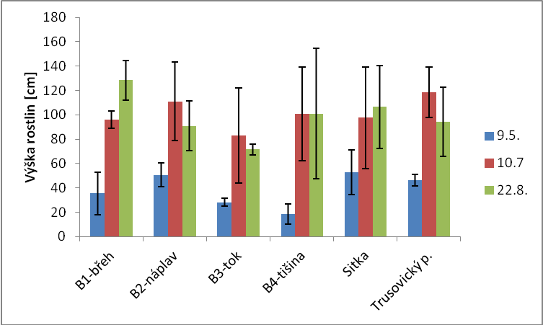

Graf 1: Vývoj výšky rostlin v průběhu sezóny
(Chybové úsečky značí směrodatnou odchylku.)
Vývoj sušiny podzemní části rostlin má obdobný charakter viz graf 2, jako vývoj celé rostliny. Největší nárůst znamenáme mezi prvním a druhým odběrem, ale i zde nacházíme odchylky od vývojového trendu. Podzemní části rostlin na břehu a náplavu na Bystřici a na Sitce pokračují v růstu i v dalším měsíci, kdy u ostatních lokalit průběh nárůstu biomasy stagnoval. Podobný vývoj sledujeme v grafu 3 pro vývoj nadzemní části rostlin. U Trusovického potoku můžeme sledovat výrazný nárůst sušiny, oproti ostatním lokalitám. Kompletní měření nadzemních a podzemních částí a výšek rostlin je v tabulce v příloze. Z tabulky 4 pro poměr sušiny podzemní a nadzemní části (root/shoot) vyplývá, že trendem, po vytvoření kořenového systému na počátku růstu rostlin, je spíše investice do nadzemní biomasy. Největšího poměru blížící se jedné dosáhly rostliny na toku Bystřice v období prvního odběru, tj. v květnu, tento trend následoval i u ostatních odběrů. Nejnižší poměr byl zjištěn u rostlin na náplavu řeky Bystřice v srpnu, i údaje z předchozích odběrů patří k nejnižším. Z průměrných hodnot vyplývá, že nejmenšího poměru dosahují rostliny na břehu Bystřice.

Tab. 4: Poměr nadzemní a podzemní biomasy rostlin v průběhu sezóny (Root/Shoot)
Lokalita | R/S 9.5. | R/S 10.7. | R/S 22.8.
Bystřice
břeh | 0,38 | 0,25 | 0,26
náplav | 0,4 | 0,39 | 0,21
tok | 0,93 | 0,47 | 0,59
tišina | 0,5 | 0,47 | 0,37
Sitka | 0,23 | 0,45 | 0,38
Trusovický p. | 0,64 | 0,25 | 0,25

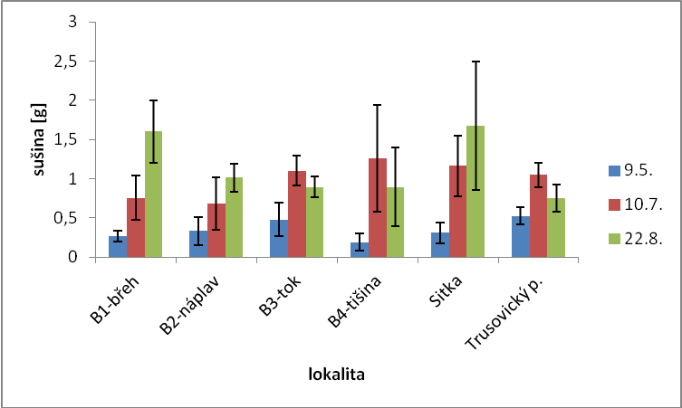

Graf 2: Vývoj podzemní biomasy v průběhu sezóny
(Chybové úsečky značí směrodatnou odchylku.)

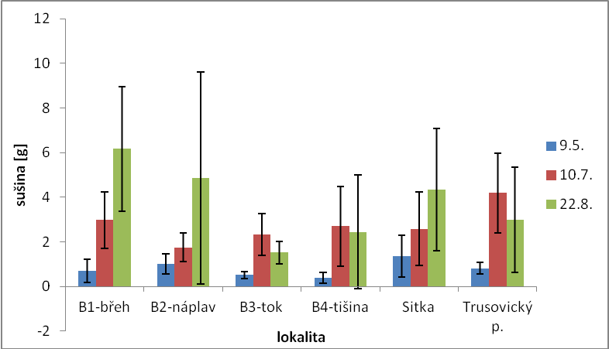

Graf 3: Vývoj nadzemní biomasy v průběhu sezóny
(Chybové úsečky značí směrodatnou odchylku.)

Z průměrných hodnot uvedených v grafu 4 vyplývá, že vývoj výšky stébel koreluje s vývojem biomasy nadzemní části rostlin. U podzemní biomasy je složitější srovnávání, protože se vyvíjí v odlišných podmínkách než nadzemní biomasa. Dle výsledků z tabulky vývoj podzemní biomasy neodpovídá vývoji nadzemní biomasy ani vývoji výšky rostlin.
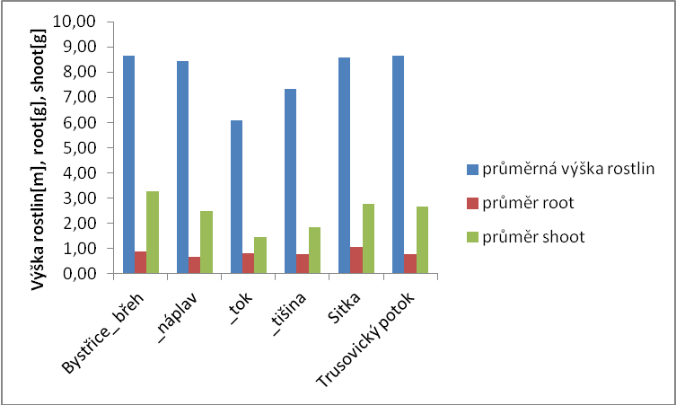

Graf 4: Srovnání výšky rostlin, nadzemní a podzemní biomasy

Graf 5 vyjadřuje závislost výšky rostlin, nadzemní a podzemní biomasy na obsahu celkového dusíku v sedimentu. Z těchto údajů vyplývá negativní závislost podzemní a nadzemní biomasy a na výšku rostlin vliv nemá. V tab.5 jsou uvedeny výsledky statistické analýzy.
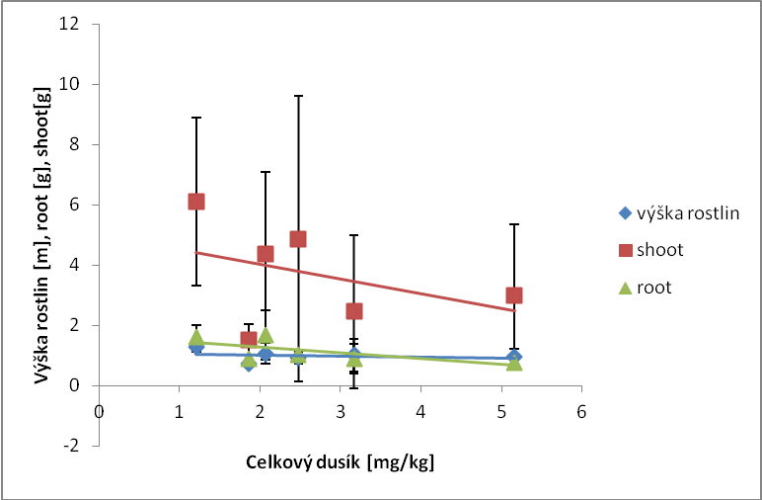

Graf 5: Závislost výšky rostlin, nadzemní a podzemní biomasy na obsahu celkového dusíku v sedimentu
(Chybové úsečky značí směrodatnou odchylku.)

Tab. 5: ANOVA- analýza závislosti výšky rostlin na fosforečnanech a celkovém dusíku v sedimentu
ANOVA
Zdroj variability | SS | Rozdíl | MS | F | Hodnota P | F krit
Řádky | 745,3197 | 5 | 149,0639 | 1,055991 | 0,438148 | 3,325835
Sloupce | 32869,36 | 2 | 16434,68 | 116,4257 | 1,18E-07 | 4,102821
Chyba | 1411,602 | 10 | 141,1602
Celkem | 35026,28 | 17

Zamítám nulovou hypotézu - žádný ze sledovaných faktorů nemá na výšku rostlin vliv.

Z dalšího grafu (graf 6) je patrné, že fosforečnany v sedimentu stimulují růst nadzemní i podzemní biomasy, na výšku rostlin nemá obsah fosforečnanů vliv. V tab.7 jsou uvedeny výsledky statistické analýzy.

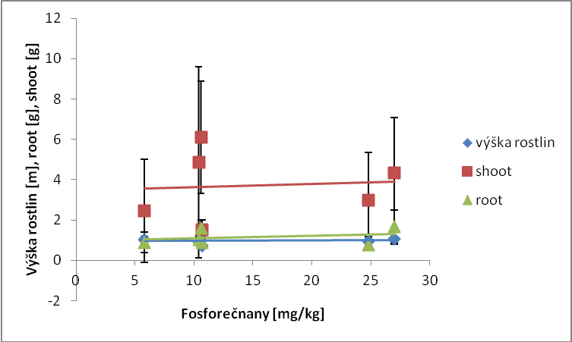

Graf 6: Závislost výšky rostlin, nadzemní a podzemní biomasy na obsahu fosforečnanů v sedimentu
(Chybové úsečky značí směrodatnou odchylku.)

Tab. 6: ANOVA- analýza závislosti nadzemní a podzemní biomasy na fosforečnanech a celkovém dusíku v sedimentu
ANOVA
Zdroj variability | SS | Rozdíl | MS | F | Hodnota P | F krit
Řádky | 112,7312 | 5 | 22,54624 | 1,145151 | 0,379839 | 2,901295
Sloupce | 715,7276 | 3 | 238,5759 | 12,11756 | 0,000274 | 3,287382
Chyba | 295,3267 | 15 | 19,68844
Celkem | 1123,785 | 23

Zamítám nulovou hypotézu - žádný ze sledovaných faktorů nemá na biomasu rostlin vliv.

Nárůst podzemní biomasy odpovídá zvětšující se frakcí sedimentu, na úkor biomasy nadzemní viz graf 7.

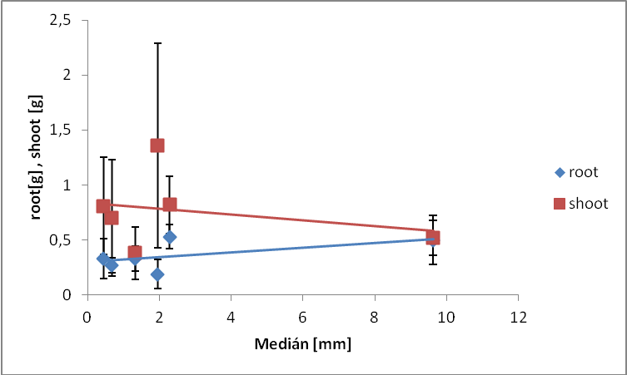

Graf 7: Závislost nadzemní a podzemní biomasy na velikosti frakce sedimentu
(Chybové úsečky značí směrodatnou odchylku.)

Tab. 7: ANOVA- analýza závislosti nadzemní a podzemní biomasy na velikosti frakce sedimentu
ANOVA
Zdroj variability | SS | Rozdíl | MS | F | Hodnota P | F krit
Řádky | 19,87444444 | 5 | 3,974889 | 0,980449 | 0,474902 | 3,325835
Sloupce | 19,01481111 | 2 | 9,507406 | 2,345103 | 0,146171 | 4,102821
Chyba | 40,54152222 | 10 | 4,054152
Celkem | 79,43077778 | 17

Zamítám nulovou hypotézu - sledovaný faktor nemá na biomasu rostlin vliv.

AERENCHYM

Procentuální zastoupení aerenchymu a intercelulár z jednotlivých odběrů je sumarizováno v tab. 8. Rostliny s nejvyšším procentuálním zastoupením aerenchymu se nacházely na náplavu řeky Bystřice. S nejnižším zastoupením byly v trsu, nacházejícím se přímo v toku Bystřice a na náplavu řeky Sitky. Z počátku sezóny dochází k nárůstu. Během období mezi druhým a třetím odběrem už tolik aerenchymu nevytváří. Podobně je tomu u intercelulár, pravděpodobně ale nelze vývoj mezibuněčných prostor vztahovat na stáří rostliny, respektive na vývoj v průběhu sezóny bez zohlednění měnících se podmínek prostředí, které mají na vývoj větší vliv.

Tab. 8: Aerenchym a interceluláry v průběhu sezóny
řeka | lokalita |  | aerenchym-kořen 9.5 | aerenchym kořen 10.7. | aerenchym kořen 22.8. | interceluláry-kořen 9.5 | interceluláry-kořen 10.7 | interceluláry-kořen 22.8
Bystřice | břeh |  | 87,02 | 84,88 | 84,63 | 25,92 | 39,16 | 10,91
 |  |  | 81,26 | 84,42 | 82,28 | 26,39 | 36,13 | 36,83
 |  |  | 83,14 | 89,45 | 80,45 | 36 | 40,79 | 42,03
 |  |  | 86,29 | 89,52 | 85,45 | 24,71 | 40,94 | 44,01
 |  |  | 85,63 | 89,49 | 86,53 | 25,45 | 35,72 | 23,47
 |  | Ø | 84,67 | 87,55 | 83,87 | 27,69 | 38,55 | 31,45
 |  | SD | 2,4 | 2,65 | 2,47 | 4,69 | 2,5 | 14
 | náplav |  | 84,79 | 90,15 | 85,78 | 13,86 | 41,37 | 37,55
 |  |  | 84,55 | 89,26 | 88,8 | 12,15 | 41,07 | 39,56
 |  |  | 84,28 | 89,97 | 88,2 | 14,18 | 35,22 | 42,66
 |  |  | 86,28 | 90,5 | 85,22 | 19,39 | 35,14 | 40,62
 |  |  | 84,87 | 91,11 | 89,14 | 22,12 | 38,22 | 40,54
 |  | Ø | 84,96 | 90,2 | 87,43 | 16,34 | 38,2 | 40,19
 |  | SD | 0,78 | 0,68 | 1,8 | 4,22 | 3,02 | 1,85
 | tok |  | 77,25 | 90,44 | 88,33 | 12,75 | 38,23 | 46,1
 |  |  | 73,43 | 91,27 | 91,61 | 10,86 | 17,24 | 46,05
 |  |  | 80,65 | 89,33 | 91,83 | 9,33 | 20,46 | 45,87
 |  |  | 75,66 | 89,1 | 90,85 | 12,71 | 19,73 | 39,88
 |  |  | 80,26 | 93 | 87,17 | 11,68 | 4,97 | 46,36
 |  | Ø | 77,45 | 90,63 | 89,96 | 11,47 | 27,74 | 44,85
 |  | SD | 3,07 | 1,59 | 2,09 | 1,43 | 11,89 | 2,78
 | tišina |  | 85,18 | 88,02 | 88,6 | 37,61 | 28,96 | 19,84
 |  |  | 84,15 | 89,25 | 89,33 | 26,92 | 22,51 | 24,22
 |  |  | 85,99 | 90,61 | 90,5 | 20,02 | 27,59 | 56,48
 |  |  | 84 | 90,68 | 91,67 | 18,1 | 55,88 | 36,88
 |  |  | 78,25 | 91,89 | 91,2 | 3,99 | 39,73 | 55,59
 |  | Ø | 83,52 | 90,09 | 90,26 | 21,33 | 34,93 | 38,6
 |  | SD | 3,05 | 1,49 | 1,28 | 12,34 | 13,29 | 17,1
Sitka | náplav |  | 71,34 | 92,27 | 90,17 | 25,35 | 10,64 | 4,39
 |  |  | 80,95 | 89,95 | 87,4 | 22,81 | 20 | 8,43
 |  |  | 83,53 | 90,68 | 87,64 | 23,96 | 14,12 | 28,01
 |  |  | 81,52 | 91,94 | 87,14 | 20,75 | 1,5 | 32,5
 |  |  | 75,42 | 92,64 | 90,57 | 10,61 | 1,69 | 29,67
 |  | Ø | 78,55 | 91,49 | 88,59 | 20,7 | 9,59 | 20,6
 |  | SD | 5,03 | 1,14 | 1,64 | 5,89 | 8,03 | 13,13
Trusovický p. | náplav |  | 84,24 | 90,98 | 87,89 | 38,07 | 45,03 | 39,01
 |  |  | 82,8 | 91,4 | 91,27 | 35,15 | 40,3 | 35,28
 |  |  | 82,84 | 87,65 | 90,62 | 34,34 | 25,17 | 39,08
 |  |  | 84 | 89,53 | 90,15 | 36,01 | 41,22 | 46,32
 |  |  | 82,12 | 90,31 | 90 | 36,35 | 40,8 | 42,27
 |  | Ø | 83,2 | 89,97 | 89,99 | 35,99 | 38,5 | 40,39
 |  | SD | 0,89 | 1,48 | 1,27 | 1,4 | 7,69 | 4,14

Jeden z hydrologických parametrů ovlivňujících rozvoj aerenchymu a množství intercelulár v kořenu je výška vodní hladiny. V grafu 8 sledujeme mírný růst aerenchymu se zvětšující se hloubkou, u intercelulár je tento vzestupný trend evidentní. V tab. 9 jsou uvedeny výsledky statistické analýzy.
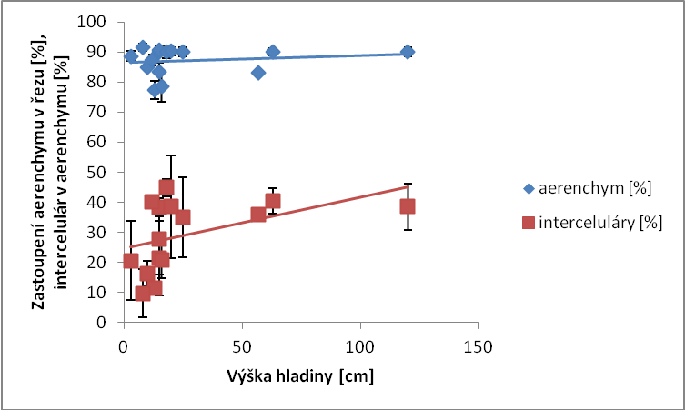

Graf 8: Trend závislosti aerenchymu a intercelulár na výšce hladiny
(Chybové úsečky značí směrodatnou odchylku.)

Dalším parametrem je rozpuštěný kyslík. Čím více kyslíku je obsaženo ve vodě tím méně je aerenchymu v kořenech, tento trend můžeme sledovat i v grafu 9 , ale vývoj není jednoznačný, i když trend je směrován dle očekávání. V tab. 9 jsou uvedeny výsledky statistické analýzy.
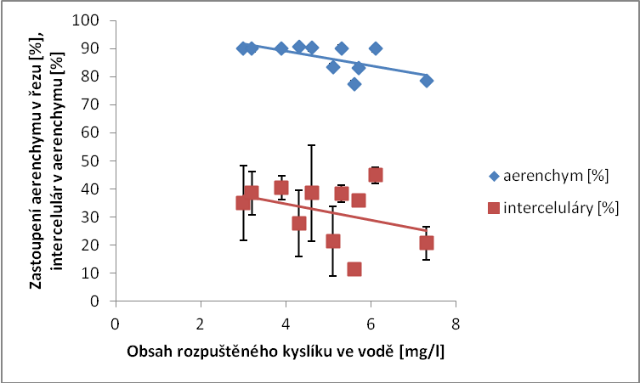

Graf 9: Trend závislosti aerenchymu a intercelulár na obsahu kyslíku ve vodě
(Chybové úsečky značí směrodatnou odchylku.)

Posledním hodnoceným parametrem je vliv rychlosti proudění na vývoj aerenchymu. Podle grafu 10 nemá tento vliv nijak významný účinek na rozvoj aerenchymatického pletiva. Ale u intercelulár má dokonce s vyšší rychlostí proudění vzrůstající trend. V tab. 9 jsou uvedeny výsledky statistické analýzy.
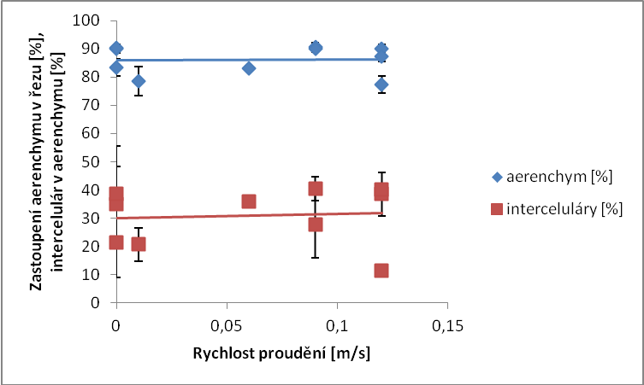

Graf 10: Trend závislosti aerenchymu a intercelulár na rychlosti proudění
(Chybové úsečky značí směrodatnou odchylku.)

Tab. 9: ANOVA - analýza závislosti procentuálního zastoupení aerenchymu na rychlosti proudění, výšce hladiny a obsahu kyslíku
ANOVA
Zdroj variability | SS | Rozdíl | MS | F | Hodnota P | F krit
Výběr | 3075,744 | 4 | 768,936 | 9,437622 | 9,19E-06 | 2,557179
Sloupce | 71598,67 | 4 | 17899,67 | 219,6936 | 4,66E-31 | 2,557179
Interakce | 8314,685 | 16 | 519,6678 | 6,378201 | 1,99E-07 | 1,850315
Dohromady | 4073,781 | 50 | 81,47561
Celkem | 87062,88 | 74

Zamítám nulovou hypotézu - žádný ze sledovaných faktorů nemá na procentuální zastoupení aerenchymu vliv.

DISKUZE

Možným zapříčiněním relativně chybných výkyvů ve výsledcích měření je lidský faktor. Je možné, že jsem chybně odebrala vzorky z mladších rostlin, které nebyly vystaveny podmínkám předchozího vývoje parametrů toku. Tomuto omylu je složité předejít. Důvodem jsou spletité oddenkové systémy, ze kterých mladé rostliny postupně vyrůstají. Shrnutí výzkum Kirchner et al. (1909) in Mueller (1941) konstatuje, že v našich podmínkách dokáže Phalaris arundinaceae vyprodukovat 3 až 5 generací za rok.
Podle statistické analýzy ANOVA nelze nulovou hypotézu potvrdit ani vyvrátit. Nulová hypotéza je jednoduché tvrzení o neexistenci vztahu. Nulová hypotéza: střední hodnoty všech výběru si jsou rovné. Alternativní hypotézy byly uvedeny v úvodu. Pravděpodobným důvodem je nedostatečné opakování měření. Ve výsledcích jsou tedy uvedeny pouze grafy s přímkami naznačujícími trendy vývoje.

VODA

Toky s největším naměřeným množstvím sledovaných živin jsou Trusovický potok a řeka Sitka. Oba toky obklopuje intenzivně využívaná zemědělská půda, což považuji za příčinu naměřených hodnot fosforečnanů. U Trusovického potoku je vyšší zatížení fosforečnany podpořeno vyústěním odpadních vod do recipientu z okolní zahrádkářské kolonie. U fosforečnanů se letní hodnoty pohybují v průměru okolo 0,7 mg/l (Lellák 1991). U Trusovického potoku bylo nejvíce naměřeno 2,21 mg/l u odběrů v červenci, nejnižší hodnoty byly 0,22 mg/l v květnu a na Sitce v témže období 1,22 mg/l a nejvyšší hodnoty taktéž v červenci, s hodnotou 1,98 mg/l. Podle Lelláka (1991) se v čistých vodách množství dusičnanového dusíku pohybuje v jednotkách mg/l, ve znečištěných vodách v desítkách mg/l, z tohoto vyplývá, že sledované toky patří z hlediska obsaženého dusičnanového dusíku k čistým tokům.
Rychlost proudění odpovídá typu toku, Bystřice je řekou podhorskou a zde se pohybuje rychlost proudění okolo 1,0 m/s. V období odběrů byl ale proud nižší a spíše odpovídal tokům nížinným. Důvodem nízké rychlosti proudění bylo odvedení značné části vodní masy bočním odvodňovacím povodňovým kanálem. Jeho napojení na tok se nachází nad první lokalitou. Řeky s menším spádem, což jsou i řeky nížinné, dosahují rychlosti pod 0,1 m/s. Polohou i rychlostí proudění odpovídají řeka Sitka a Trusovický potok. Maximální rychlost naměřená na Trusovickém potoku, byla v období zvýšené hladiny (120cm), 0,12 m/s, což odpovídá rychlosti proudění na Bystřici, při nízkých vodních stavech. Sitka byla v době odběrů výrazně pod normálem, nejvyšší hladinu jsem naměřila v květnu, 16cm, s rychlostí 0,01 m/s. V srpnu byla vodní hladina tak nízko, že měření nebylo možné provést. Výška hladiny byla pouhé 3cm. Na stránkách ČHMÚ, jsem zjistila, že květen a srpen byl v olomouckém kraji srážkově pod normálem. Toto zjištění odpovídá naměřeným hodnotám a jejich průběhu na sledovaných tocích.
V čisté vodě se koncentrace vodíkových iontů pohybuje okolo 10⁻⁷, což odpovídá pH7, neutrální reakci. Na základě pH spadají sledované toky do čistých vod s rozmezím od 6,92 v tišině Bystřice po 7,58 v toku Bystřice.

SEDIMENT

FOSFOREČNANY, CELKOVÝ DUSÍK

Sitka i Trusovický potok výrazně převyšují svým obsahem fosforečnanů v sedimentu nad Bystřicí. Domnívám se, že i zde je to dáno intenzivním obděláváním a zúrodňováním okolní zemědělské půdy, tedy přímou kontaminací hnojivy nebo případnými splachy do okolní půdy. Martina et al. (2008) nebo Maurer et al. (2002) stavěli své studie na živinách, které mají za následek zvýšený vývoj biomasy rostlin. Moje měření hypotézu vyvrací. U dusíku dokonce spojnice trendu s narůstajícím dusičnanovým dusíkem klesala. Fosfor sice stimuloval růst nadzemní i podzemní biomasy, ale výsledky nebyly signifikantní.

ROSTLINY

VÝŠKA ROSTLIN A SUŠINA

Z výsledků měření výšky rostlin, můžeme konstatovat, že k největšímu nárůstu došlo v průběhu měsíce června, mezi prvním a druhým odběrem, což odpovídá i informacím z internetového zdroje [8], kde se dočteme, že maximálního růstu dosahuje Phalaris arundinaceae v polovině června. Vztažené na jednotlivé lokality, byly nejvyšší rostliny na lokalitě 1, na břehu Bystřice. Domnívám se, že je to dáno tím, že porosty rostly na souši, kde bylo efektivnější zásobení kyslíkem a rostliny nemusely investovat tolik energie do vývoje aerenchymu a do kořenového systému. Nejmenší naopak byly rostliny na 3. lokalitě, tok řeky Bystřice. Odběrové místo se nachází přímo v toku řeky a bylo stále vystavováno hydrologickým podmínkám. Vývoj těchto rostlin se musel podřídit daným podmínkám a rozložení energii do růstu jednotlivých částí rostliny byl odlišný od rostlin, nacházejících se na ostatních lokalitách. Co se týče biomasy rostlin a živin, podle Martina et al. (2008) je korelace biomasy a živin úměrná. Můj výzkum to ale nepotvrdil, výsledky nebyly signifikantní. Výsledky Maurer et al. (2002) poukazují hlavní vliv živin na nadzemní část rostlin. Podle těchto předpokladů by měl být nejmenší poměr root/shoot na Trusovickém potoku, který má nejvyšší hodnoty živin a tím by měl být podpořen růst nadzemní biomasy. Z výsledků ale vyplývá, že nejnižší poměr root/shoot byl na lokalitě 2, náplav na Bystřici, kde nebyly hodnoty živin nijak výrazné oproti ostatním lokalitám. Nejvyšší poměr root/shoot byl u rostlin odebraných v toku Bystřice, což odpovídá moji hypotéze, že rostliny vystavené většímu proudění více investují do podzemní biomasy. Trend v závislosti biomasy podzemní části rostlin a hrubosti sedimentu odpovídá hypotéze, že se zvětšující se frakcí, se zvětšuje i podzemní biomasa.

AERENCHYM

Co se týká zastoupení aerenchymu v kořenech při prvním odběru na jednotlivých lokalitách, obsah aerenchymatického pletiva se nemění s hloubkou zaplavení, jako by se dalo očekávat, ale při vynesení přímky vývoje trendu je zde patrná závislost. Závislost lze sledovat u množství dostupných plynů, v mém případě sledovaného rozpuštěného kyslíku. Na lokalitách s vyšším prouděním vody, tedy i s předpokládaným větším množstvím kyslíku, je zastoupení aerenchymu nižší než na lokalitách s pomalejším prouděním, v tišině, nebo na břehu s podmáčeným půdním profilem, kde se dá očekávat nižší obsah kyslíku. Rostliny s nejvyšším průměrným procentuálním zastoupením aerenchymu se nacházely na náplavu řeky Bystřice, vzhledem k jemné frakci sedimentu lze předpokládat nedostatek kyslíku. S nejnižším průměrným zastoupením aerenchymu byly rostliny v trsu, nacházejícím se přímo v toku Bystřice, kde díky vyšší rychlosti proudění je zajištěná vyšší aerace vody. Méně zastoupený aerenchym byl i v řezech z rostlin, odebraných na náplavu na řece Sitce i přes malou rychlost vody bylo naměřeno největší množství rozpuštěného kyslíku, je možné, že je to dáno nízkým vodním stavem. Difúze plynů ze vzduchu do vody probíhá v horní vrstvě podstatně lépe, než v hlubších vrstvách, bez styku se vzduchem, kde probíhá difundace mnohem pomaleji, jak uvádí např. Lellák et al. (1991). V časovém horizontu se vývoj aerenchymu zvýšil s porovnáním s prvním odběrem, což odpovídá předpokladu, když přihlédneme k průběhu některých parametrů. Ve srovnání s literaturou a mojí hypotézou, je rozvoj adekvátní ke zvýšené teplotě vody, vyššímu vodnímu sloupci, snížené rychlosti proudění, tudíž se sníženou dostupností plynů ve vodě. Čemuž i odpovídají naměřené hodnoty koncentrace kyslíku. Zajímavý je ale velký přírůstek, mezi prvním a druhým odběrem, aerenchymu v toku řeky Bystřice. Domnívám se, že k nárůstu aerenchymu došlo z důvodu nulového zastínění lokality. Další příčinou by mohlo být snížení rychlosti proudění v tomto období a tím došlo ke snížení dostupného kyslíku. Velikost přírůstku aerenchymu byla dvojnásobná, nabízející se je i fakt, že rostliny jsou zde v přímém kontaktu s vodou, oproti ostatním lokalitám. Srovnávání množství intercelulár s vývojem aerenchymu, nebylo touto metodou směrodatné a vyúsťující v publikovatelné výsledky, korelující se sledovanými parametry.

ZÁVĚR

Práce byla zaměřena na změny v anatomii kořene a na morfologii Phalaris arundinaceae. Hlavním parametrem toku, který ovlivňuje anatomickou stavbu kořenů, je obsah rozpuštěného kyslíku, který je ovšem ovlivňován dalšími faktory toku.
Největší adaptace je soustředěna do kořenů. Z anatomického hlediska je to rozvoj aerenchymu. Vývoj aerenchymu je zpuštěn zvýšenou produkcí stresového hormonu, etylenu. Ta je spuštěna nedostatkem kyslíku v kořenech. Příčinou snížení kyslíku v kořenech, je nedostatek kyslíku v sedimentu či ve vodě, která přímo ovlivňuje sediment. Mezi parametry snižující obsah rozpuštěného kyslíku patří vyšší teplota, vyšší obsah živin, vyšší hladina, nebo nižší rychlost proudění. Z morfologického hlediska rozvoj celé podzemní biomasy. Je to odpověď na vyšší rychlost proudění, nebo také na větší zrnitost sedimentu.
Chrastice rákosovitá (Phalaris arundinaceae) je u nás málo probádaným druhem. Vzhledem k její obrovské plasticitě by mohla být námětem k dalším vědeckým výzkumům, co se týče obsahu halucinogenních látek, obsažených v rostlině. Nebo srovnání porostů rostoucích v tekoucí a stojaté vodě. Dalším využitím mojí práce by mohlo být její rozšíření, doplněním chybějících měření a přidáním dalších faktorů. Například kyslíku nebo organického uhlíku v sedimentu.

PŘÍLOHA

Granulometrie

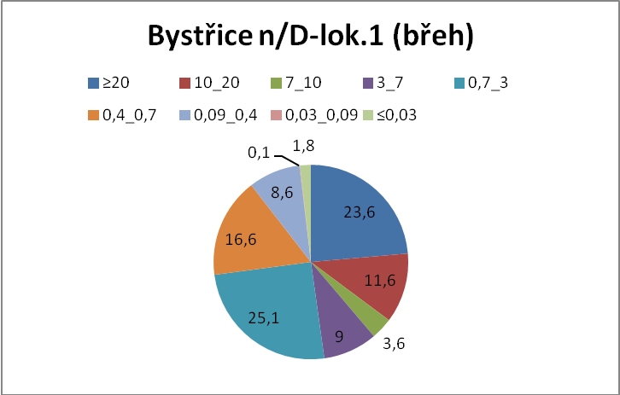
B-břeh | oka-mm | g | %
1 | ≥20 | 399,7 | 23,6
2 | 10_20 | 196,5 | 11,6
3 | 7_10 | 60,5 | 3,6
4 | 3_7 | 151,8 | 9
5 | 0,7_3 | 425,2 | 25,1
6 | 0,4_0,7 | 281,9 | 16,6
7 | 0,09_0,4 | 145,3 | 8,6
8 | 0,03_0,09 | 2,5 | 0,1
9 | ≤0,03 | 30,8 | 1,8
celkem |  | 1694,2 | 100

B-náplav | oka-mm | g | %
1 | ≥20 | 0 | 0
2 | 10_20 | 14,9 | 2,17
3 | 7_10 | 5,7 | 0,83
4 | 3_7 | 75,9 | 11,06
5 | 0,7_3 | 295,2 | 43
6 | 0,4_0,7 | 143 | 20,87
7 | 0,09_0,4 | 127,9 | 18,64
8 | 0,03_0,09 | 8,1 | 1,18
9 | ≤0,03 | 15,4 | 2,25
celkem |  | 686,1 | 100
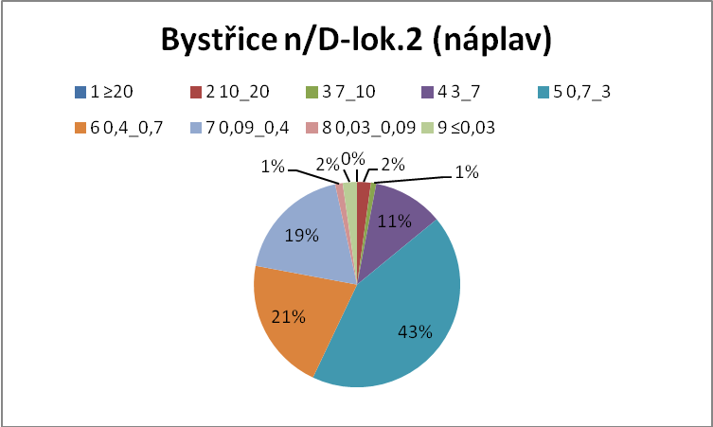

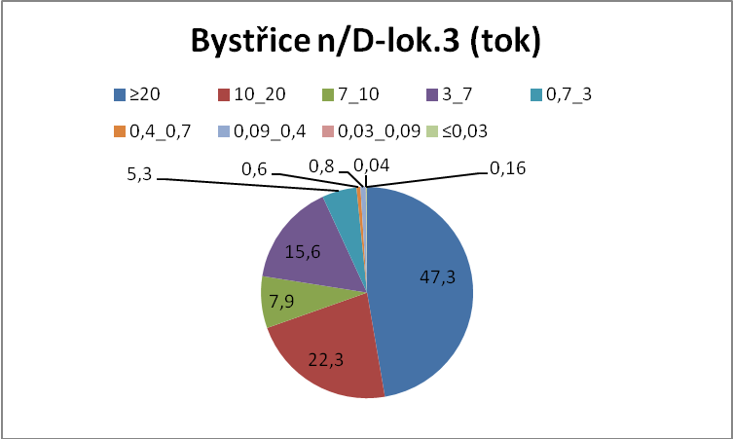
B-tok | oka-mm | g | %
1 | ≥20 | 1489,1 | 47,3
2 | 10_20 | 705,6 | 22,3
3 | 7_10 | 250,3 | 7,9
4 | 3_7 | 492,3 | 15,6
5 | 0,7_3 | 168 | 5,3
6 | 0,4_0,7 | 19 | 0,6
7 | 0,09_0,4 | 26,6 | 0,8
8 | 0,03_0,09 | 1,1 | 0,04
9 | ≤0,03 | 5,1 | 0,16
celkem |  | 3157,1 | 100

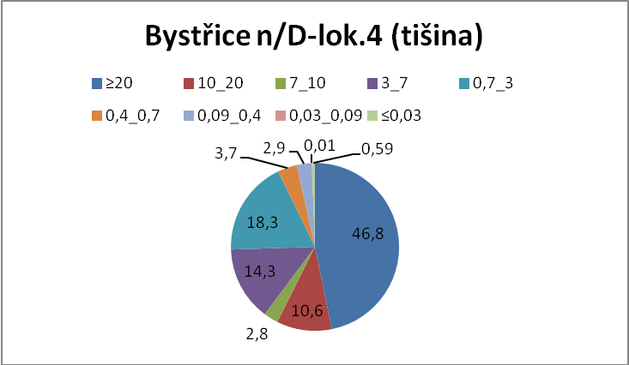
B-tišina | oka-mm | g | %
1 | ≥20 | 133,5 | 46,8
2 | 10_20 | 257,7 | 10,6
3 | 7_10 | 68,6 | 2,8
4 | 3_7 | 343,5 | 14,3
5 | 0,7_3 | 443,4 | 18,3
6 | 0,4_0,7 | 90,7 | 3,7
7 | 0,09_0,4 | 69,7 | 2,9
8 | 0,03_0,09 | 0,3 | 0,01
9 | ≤0,03 | 14,2 | 0,59
celkem |  | 1421,6 | 100

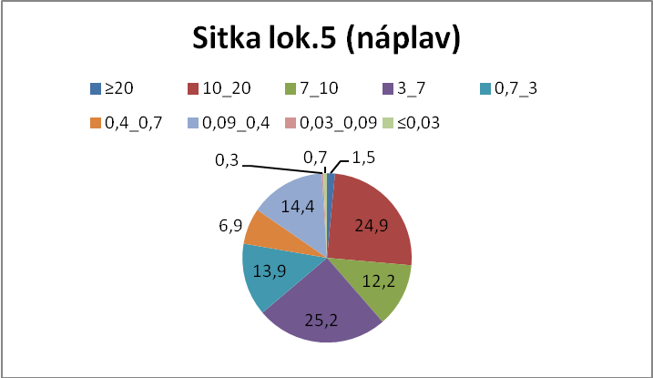
Sitka | oka-mm | g | %
1 | ≥20 | 23,7 | 1,5
2 | 10_20 | 405,9 | 24,9
3 | 7_10 | 199,4 | 12,2
4 | 3_7 | 410,4 | 25,2
5 | 0,7_3 | 227,2 | 13,9
6 | 0,4_0,7 | 112,1 | 6,9
7 | 0,09_0,4 | 234,3 | 14,4
8 | 0,03_0,09 | 6,2 | 0,3
9 | ≤0,03 | 11,9 | 0,7
 |  | 1631,1 | 100

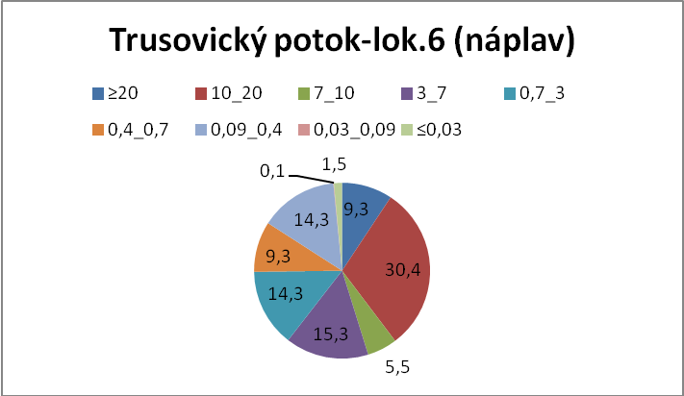
Trusovický p. | oka-mm | g | %
1 | ≥20 | 80,2 | 9,3
2 | 10_20 | 262 | 30,4
3 | 7_10 | 47,6 | 5,5
4 | 3_7 | 131,6 | 15,3
5 | 0,7_3 | 123 | 14,3
6 | 0,4_0,7 | 81 | 9,3
7 | 0,09_0,4 | 122,9 | 14,3
8 | 0,03_0,09 | 0,2 | 0,1
9 | ≤0,03 | 13,5 | 1,5
celkem |  | 862 | 100

Rostliny

Tab.: Výšky rostlin a obsah sušiny v průběhu sezóny
řeka | lokalita | 9.5. |  | 10.7. |  | 22.8. |  | 9.5. | 10.7. | 22.8.
 |  | root | shoot | root | shoot | root | shoot | výška rostlin
Bystřice | břeh | 0,296 | 1,153 | 0,959 | 2,561 | 2,124 | 9,706 | 51,5 | 92,5 | 131,0
 |  | 0,315 | 1,057 | 0,866 | 2,719 | 1,299 | 3,902 | 45,5 | 98,0 | 101,0
 |  | 0,140 | 0,154 | 0,779 | 3,441 | 1,937 | 3,368 | 20,0 | 103,5 | 130,0
 |  | 0,288 | 1,058 | 0,262 | 1,369 | 1,344 | 5,193 | 47,0 | 86,0 | 145,0
 |  | 0,303 | 0,091 | 0,895 | 4,772 | 1,306 | 8,355 | 13,0 | 100,0 | 135,0
 | SD | 0,072 | 0,531 | 0,282 | 1,251 | 0,397 | 2,793 | 17,57 | 6,86 | 16,43
 | Ø | 0,268 | 0,703 | 0,752 | 2,972 | 1,602 | 6,105 | 35,40 | 96,00 | 128,40
 | náplav | 0,260 | 1,173 | 1,122 | 2,038 | 1,054 | 11,725 | 58,0 | 143,0 | 114,0
 |  | 0,437 | 0,319 | 0,362 | 1,387 | 0,799 | 1,304 | 40,0 | 89,0 | 74,0
 |  | 0,133 | 0,671 | 0,370 | 1,548 | 1,218 | 7,861 | 48,0 | 90,5 | 106,0
 |  | 0,245 | 0,543 | 0,640 | 1,076 | 1,143 | 2,408 | 44,0 | 83,0 | 94,0
 |  | 0,578 | 1,355 | 0,900 | 2,731 | 0,864 | 0,991 | 63,5 | 148,5 | 67,0
 | SD | 0,176 | 0,436 | 0,333 | 0,647 | 0,179 | 4,737 | 9,80 | 32,09 | 20,17
 | Ø | 0,331 | 0,812 | 0,679 | 1,756 | 1,016 | 4,858 | 50,70 | 111,00 | 91,00
 | tok | 0,355 | 0,434 | 1,072 | 2,907 | 0,812 | 1,369 | 29,0 | 75,0 | 70,0
 |  | 0,244 | 0,283 | 1,102 | 3,635 | 0,708 | 1,863 | 24,5 | 135,0 | 74,0
 |  | 0,411 | 0,708 | 1,404 | 2,080 | 0,977 | 2,183 | 31,5 | 110,0 | 66,0
 |  | 0,586 | 0,584 | 1,041 | 1,737 | 1,026 | 1,261 | 30,5 | 56,0 | 78,0
 |  | 0,797 | 0,574 | 0,887 | 1,280 | 0,953 | 0,915 | 25,0 | 39,0 | 70,0
 | SD | 0,217 | 0,163 | 0,188 | 0,942 | 0,131 | 0,503 | 3,19 | 39,25 | 4,561
 | Ø | 0,479 | 0,517 | 1,101 | 2,328 | 0,895 | 1,518 | 28,10 | 83,00 | 71,60
 | tišina | 0,260 | 1,173 | 2,392 | 5,783 | 0,548 | 0,485 | 29,0 | 169,0 | 39,0
 |  | 0,437 | 0,319 | 1,366 | 2,215 | 1,650 | 6,244 | 23,5 | 78,5 | 175,0
 |  | 0,133 | 0,671 | 0,676 | 2,476 | 1,174 | 3,951 | 20,0 | 81,5 | 134,0
 |  | 0,245 | 0,543 | 1,007 | 1,474 | 0,543 | 0,827 | 8,5 | 82,0 | 85,0
 |  | 0,578 | 1,355 | 0,847 | 1,550 | 0,553 | 0,749 | 11,5 | 95,0 | 72,0
 | SD | 0,176 | 0,436 | 0,683 | 1,776 | 0,502 | 2,551 | 8,463 | 38,43 | 53,63
 | Ø | 0,331 | 0,812 | 1,258 | 2,700 | 0,894 | 2,451 | 18,50 | 101,00 | 101,00
Sitka | náplav | 0,141 | 0,240 | 0,746 | 0,800 | 2,894 | 7,454 | 24,0 | 55,5 | 157,0
 |  | 0,367 | 1,796 | 1,542 | 4,883 | 1,069 | 6,964 | 60,0 | 130,0 | 119,0
 |  | 0,254 | 0,731 | 1,233 | 3,140 | 1,989 | 3,702 | 47,0 | 93,0 | 105,0
 |  | 0,494 | 2,630 | 0,768 | 1,210 | 1,612 | 2,191 | 71,0 | 60,0 | 82,0
 |  | 0,296 | 1,397 | 1,524 | 2,904 | 0,813 | 1,438 | 62,0 | 149,5 | 70,0
 | SD | 0,131 | 0,929 | 0,390 | 1,641 | 0,821 | 2,740 | 18,24 | 41,69 | 34,06
 | Ø | 0,310 | 1,359 | 1,163 | 2,587 | 1,675 | 4,350 | 52,80 | 97,60 | 106,60
Trusovický p. | náplav | 0,582 | 0,753 | 1,081 | 4,163 | 0,653 | 1,925 | 47,0 | 102,0 | 84,0
 |  | 0,696 | 1,209 | 1,032 | 2,903 | 0,781 | 1,570 | 51,5 | 152,0 | 75,0
 |  | 0,441 | 0,936 | 0,896 | 2,882 | 0,780 | 6,206 | 49,5 | 103,0 | 132,0
 |  | 0,472 | 0,554 | 1,296 | 7,219 | 0,551 | 0,567 | 39,5 | 125,0 | 65,0
 |  | 0,432 | 0,621 | 0,942 | 3,791 | 1,009 | 4,656 | 43,5 | 112,0 | 115,0
 | SD | 0,113 | 0,264 | 0,156 | 1,782 | 0,172 | 2,353 | 4,791 | 20,73 | 28,23
 | Ø | 0,525 | 0,815 | 1,049 | 4,192 | 0,755 | 2,985 | 46,20 | 118,80 | 94,20

Řezy kořínků a oddenků (foto: Kateřina Zemánková)

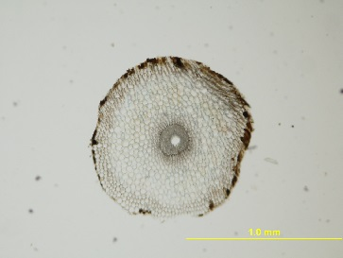
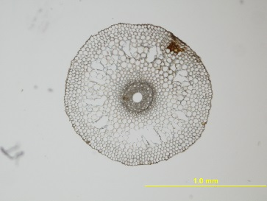

Obr.: Kořínek 9.5. -Bystřice, tok Obr.: Kořínek 9.5. –Sitka

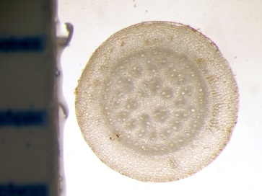
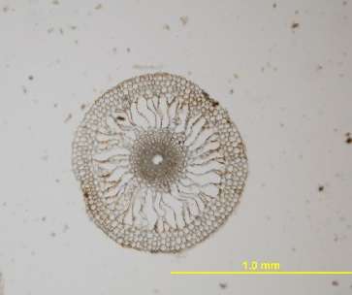

Obr.: Kořínek 9.5.-Bystřice, břeh Obr.: Oddenek 9.5.– Bystřice,náplav

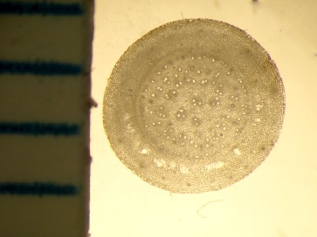
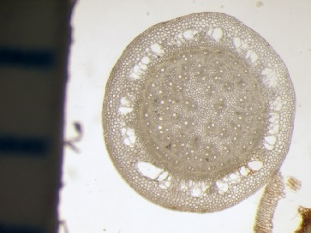

Obr.: Oddenek 9.5. -Bystřice, tišina Obr.: Oddenek 9.5. –Trusovický potok

SEZNAM POUŽITÉ LITERATURY

Braune, W.; Leman, A. et Taubert, H. (1967): Pflanzenanatomisches Praktikum. ।, Einfűhrung in die Anatomische der Vegetations Organe der Samempflanzen. [Praktikum z rostlinné anatomie. ।, Úvod do anatomie vegetativních orgánů semenných rostlin.] VEB Gustav Fischer-Verlag, Jena, 331pp., German.
Černohorský, Z. (1952): Základy rostlinné morfologie: Nauka o buňce, pletivech a ústrojích. Přírodovědecké vydavatelství, Praha, 153pp.
Dostál, P. (2008):Anatomie a morfologie rostlin v pojmech a nákresech. Univerzita Karlova v Praze, Pedagogická fakulta, Praha, 129pp.
Figiel, Ch. R.; Collins, B. et Wein, G. (1995): Variation in Survival and Biomas sof Two Wetland Grasses at Different Nutrient and Water Levels Over a Six Week Period. Bulletin of the Torrey Botanical Club, 122, 1:24-29
Grau, J. (1937): Trávy: lipnicovité, šáchorovité, sítinovit a rostliny podobné travám Evropy. Euromedia Group-Ikar, Praha, 287pp.
Green, E. K. et Galatowitsch, S. M. (2002): Effects of Phalaris arundinacea and Nitrate-N Addition on the Establishment of Wetland Plant Communities. Journal of Applied Ecology, 39, 1: 134-144
Hejný, S.; Pokorný, J.; Květ, J.; Husák, Š.; Pecharová, E. (2000): Rostliny vod a pobřeží. East West Publishing Company, Praha, 118pp.
Herr- Turoff, A. et Zedler, J. B. (2007): Does Morphological Plasticity of the Phalaris arundinacea Canopy Increase Invasiveness? Plant Ecology, 193, 2: 265-277
Ho, Y. B. (1978): Growth, Chlorohyll and Mineral Nutrient Studies on Phalaris arundinaceae L. in Three Scottish Lochs. Hydrobiologia, 63, 1: 33-43
Horáková, I.; Lischke, P. et Grűnwald, A. (1989): Chemické a fyzikální metody analýzy vod. SNTL Nakladatelství technické literatury Praha, Praha, 389pp.
Chytrý, M.; Šumberová, K; Hájková, P.; Hájek, M.; Hroudová, Z.; Navrátilová, J.; Čtvrtlíková, M.; Sádlo, J.; Lososová, Z; Hrivnák, R.; Rydlo, J.; Oťaheľová, H.; Bauer, P.; Hanáková, P.; Ekrt, L. et Ekrtová, E. (2011): Vegetace České republiky. 3, Vodní a mokřadní vegetace. Academia, Praha, 828pp.
Jurčák, J. (2001): Základní praktikum z botanické mikrotechniky a rostlinné anatomie (s návody do praktických cvičení). Univerzita Palackého v Olomouci, Olomouc, 103pp.
Katagiri, K.; Kazuo, Y.; Nakamura, F.; Sakurai, Y. (2011): Factors Controlling the Distribution of Aquatic Macrophyte Communities whit Special Reference to the Rapid Expansion of a Semi-emergent Phalaris arundinacea L. in Bibi River, Hokkaido, Northern Japan. Limnology, 12, 175-185
Kestřánek, J.; Kříž, H.; Novotný, S.; Píše, J.; Vlček, V. (1984): Zeměpisný lexikon ČSR, Vodní toky a nádrže. Academia, Praha, 316pp.
Lellák, J. et Kubíček, F. (1991): Hydrobiologie. Karolinum, Praha, 256pp.
Luštinec, J. et Žárský, V. (2005): Úvod do fyziologie vyšších rostlin. Karolinum, Praha, 261pp.
Martina, J. P. et von Ende C. N. (2008): Correlation of Soil Nutrient Characteristics and Reed Canarygrass (Phalaris arundinacea: Poaceae) Abundance in Northern Illinois (USA). American Midland Naturalist, 160, 2: 430-437
Maurer, D. A. et Zedler, J. B. (2002): Differential Invasion of a Wetland Grass Explained by Test of Nutrients and Lght Availability on Establishment and Clonal Growth. Oecologia, 131, 2: 279-288
Miller, R. C. et Zedler, J.B. (2003): Response sof Native and Invasive Wetland Plants to Hydroperiod and Water Depth. Plant Ecology, 167, 1: 57-69
Muller, I. M. (1941): An Experimental Study of Rhizomes of Certain Prairie Plants. Ecological monographs, 11, 2: 165-188
Norman, A. G. (1957): Soil Plant Relationships and Plant Nutrition. American Journal of Botany, 44, 1: 67-73
Podubský, V. et Štědronský, E. (1954): Vodní, bažinné a pobřežní rostliny. Státní zemědělské nakladatelství, Praha, 215pp.
Sádlo, J. et Bufková, I. (2002): Vegetace Vltavského luhu na Šumavě a problém reliktních praluk. Prslia, 74: 67-83
Seago, J.L.Jr; Marsh, L.C.; Stevens, K.J.; Soukup, A.; Votrubová, O., Enstone, E. (2005): A Re-examination of the Root Cortex in Wetland Flowering Plants With Respect to Aerenchyma. Annal of Botany, 96: 565-579
Schauer, T. (2010): Svět rostlin: 1150 květin, trav, travin, stromů a keřů střední Evropy. Rebo, Čestlice, 496pp.
Tereba, L. (1934): Botanické praktikum. J.Gusek, Kroměříž, 391pp.
Thomas, A.; Guerreiro, S.M.C.; Sodek, L. (2005): Aerenchyma Formation and Recovery from Hypoxia of the Flooded Root Systém of Nodulated Soybean. Annals of Botany, 96: 1191-1198
Vertapretian, B.B. et Jackson, M.B. (1997): Plant adaptation to anaerobic stress. Annals of Botany, 79: 3-20
Větvička, V. (2009): Rostliny na louce a u vody. Aventinum, Praha, 223pp.
Vinter, V. (2008): Mikrotechniky. Univerzita Palackého v Olomouci, Olomouc, pp. 8
Vinter, V. (2009): Rostliny pod mikroskopem: Základy anatomie cévnatých rostlin. Twin s.r.o., Olomouc, 200pp.
Visser, E.J.W.; Voesenek, L.A.C.J.; Vartapetian, B.B.; Jackson, M.B. (2003): Flooding and Plant Growth. Annals of Botany, 91: 107-109
Votrubová, O. (2001): Anatomie rostlin. Karolinum, Praha, 192pp.
Vránová, O. (1995) :Anatomical Gradient Along the Roots of Phalaroides arundinacea (L.) Rauschert., in Acta Universitatis Palackianae Olomucensis. Facultas Rerum Naturalium Biologica. Collected Reports of the Natural Science Faculty of the Palacký University Olomouc, Czech Republic, Vydavatelství Univerzity Palackého, Olomouc, 33: 79-87
Zbíral, J. (1994): Analýza rostlinného materiálu. Státní kontrolní a zkušební ústav Brno, Brno, 157pp.
Zbíral, J.; Honsa, I. et Malý S. (1997): Analýza půd III. Ústřední kontrolní a zkušební ústav zemědělský Brno, Brno, 150pp.

JINÉ ZDROJE

[1] www.botany.cz/cs/phalaris-arundinacea
[2] www.biotox.cz/enpsyro
[3]http://portal.chmi.cz/portal/dt?action=content&provider=JSPTabContainer&menu=JSPTabContainer/P4_Historicka_data/P4_1_Pocasi/P4_1_5_Uzemni_srazky&nc=1&portal_lang=cs#PP_Uzemni_srazky
[4] http://hydro.chmi.cz/hpps/popup_hpps_prfdyn.php?seq=307344
[5] http://leccos.com/index.php/clanky/sitka-2
[6] http://cs.wikipedia.org/wiki/Trusovick%C3%BD_potok
[7]http://www.mapy.cz/#d=muni_631_1&x=17.444456&y=49.746403&z=15&t=s&l=15
[8] http://wiki.bugwood.org/Phalaris_arundinacea
[9] http://quick.florabase.cz/
[10] http://plants.usda.gov
[11]http://www.mapy.cz/#d=ward_3564_1&x=17.249114&y=49.640642&z=15&t=s&l=15
[12]http://www.mapy.cz/#d=ward_7769_1&x=17.257796&y=49.620813&z=16&t=s&l=15
[13]http://www.mapy.cz/#x=17.358506&y=49.650969&z=9&u=u&umc=97QeyxVnip972hCxVOKAeBtmZe&uml=49%C2%B044'46''N%2C%2017%C2%B026'16''E&uml=49%C2%B037'17''N%2C%2017%C2%B015'26''E%20&uml=49%C2%B038'26''N%2C%2017%C2%B014'48''E

